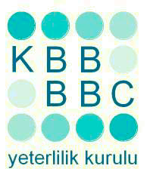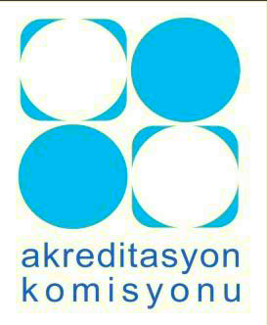

Türk Kulak Burun Boğaz ve Baş Boyun Cerrahisi
Yeterlik Kurulu
Akreditasyon Komisyonu

2021–2023 ÇALIŞMA DÖNEMİ
3. TOPLANTI TUTANAĞI
01 Mart 2022 Salı, Saat 20:00
ONLİNE –ZOOM TOPLANTISI

Türk Kulak Burun Boğaz ve Baş‐Boyun Cerrahisi Yeterlik Kurulu Akreditasyon
Komisyonu, üyelerinin katılımlarıyla 01 Mart 2022 tarihinde üçüncü toplantısını online yapmıştır. Takiben aşağıdaki toplantı gündemine geçilmiştir:

GÜNDEM

- Açılış ve gündemin okunması
- Ziyareti ertelenen Bolu Abant İzzet Baysal için yeni ziyaret tarihinin planlanması,
- Revizyon istenmiş ve revizyon raporları ile başvuru yapmış olan Kayseri Eğitim Araştırma ve Namık Kemal Üniversitesinin raporlarının diğer üyeler ile paylaşılması,
- Başvuru yapmış olan Balıkesir Üniversitesi Tıp Fakültesi KBB AD’nın değerlendirme raporlarının diğer üyeler ile paylaşılması,
- Daha önceki dönemden başvuru yapmış ve revizyon istenmiş olan Kütahya Dumlupınar Üniversitesi KBB AD’dan revizyon istenmiş ve geri dönüş olmamıştır. Bu ve benzeri durumlar için izlenmesi gereken süreçler hakkında komisyon üyelerinin görüşlerinin alınması,
- Bir sonraki toplantının yerinin ve tarihinin belirlenmesi
- Öneriler ve kapanış

Toplantıda aşağıda belirtilen kararlar alınmıştır:

Karar–1: Gündem okundu ve toplantının bu şekilde belirlenen gündem maddelerine uygun biçimde yürütülmesine,

Karar–2: Ziyaret bekleyen Bolu Abant İzzet Baysal n anabilim dalı başkanı ile görüşülerek ziyaret tarihinin komisyon başkanı ve ziyaret ekibi tarafından planlanmasına karar verildi,

Karar–3: SBÜ Kayseri Şehir Hastanesi Kulak Burun Boğaz Hastalıkları Kliniğinin akreditasyon başvuru dosyasının incelenmesi sonucunda başvuru koşullarını karşıladığı, Mayıs-Haziran 2022 de uygun bir tarih belirlenerek klinik ziyaretinin gerçekleştirilmesine ve ziyaret ekibinin Prof. Dr. H. Sema BAŞAK, Prof. Dr. Aslı Şahin YILMAZ ve Prof. Dr. Emine Elif ALTUNTAŞ PhD. Olmasına karar verildi,

Karar–4: Balıkesir Üniversitesi Tıp Fakültesi KBB AD’nın akreditasyon başvuru dosyasının incelenmesi sonucunda revizyon sonrasında tekrar değerlendirilmesine karar verildi,

Karar–5: Tekirdağ Namık Kemal Üniversitesi, Kulak Burun Boğaz ve Baş Boyun Cerrahi Kliniği’nin başvuru dosyasının incelenmesi sonucunda revizyon sonrasında tekrar değerlendirilmesine karar verildi,

Karar-6: Bir sonraki toplantının diğer komisyon üyelerinin de görüşleri alınarak 2022 Mayıs ayında online ortamda yapılmasına, toplantının kesin tarih ve yerinin elektronik posta ile tüm komisyon üyeleri ile yapılacak yazışmalar sonucu kesinleştirilmesine,

Katılan üyelerin oybirliği ile karar verilmiştir.

Dr. Aslı Şahin YILMAZ Dr. Hatice Sema BAŞAK

Dr. Emine Elif ALTUNTAŞ Dr. Alper CEYLAN

Dr. Çağatay OYSU Dr. Kürşat GÖKCAN

Dr. Hülya EYİGÖR

